1 Dubbo

1.1 Dubbo是什么
Dubbo是一个高性能的，用Java实现的RPC框架。
服务提供者提供服务接口的具体实现，由消费者去调用这些服务接口。

1.2 Dubbo的简单使用
如图1，首先要明确我们有什么服务，注意这个和服务提供者无关。

图1
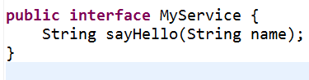

如图2，然后服务提供者提供服务接口的实现。服务提供者提供了实现类后，还要将这个服务发布出来，这样消费者才能看到并使用，如图3。

图2
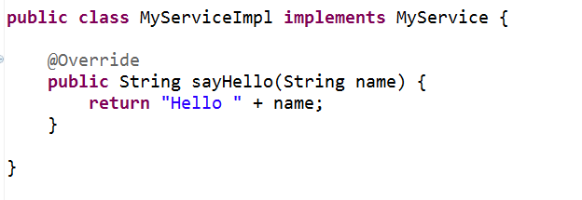

图3
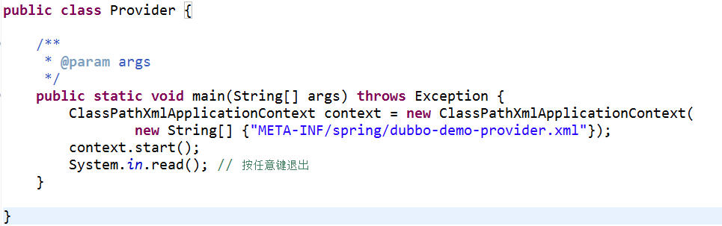

如图4，消费者是不知道底层用哪个实现类的，这个对消费者是透明的，消费者只要知道使用哪个服务接口就可以。

图4
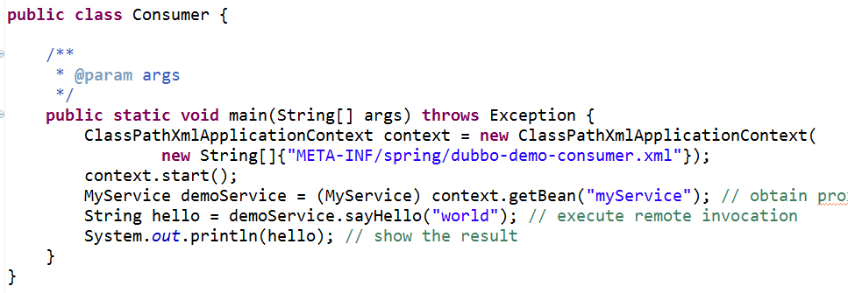

1.3 Dubbo的分布式事务解决方案
原文链接：https://www.cnblogs.com/zhangxiaohu/p/6878091.html
https://blog.csdn.net/kobejayandy/article/details/54783212

1.3.1 TCC事物补偿
TCC将一个业务操作分为Try，Confirm，Cancel三个步骤。

Try：
- 完成所有业务检查
- 预留必须的业务资源（确保这一小段资源在此业务操作完成之前，不会被修改或删除）
Confirm：
- 执行业务
（注意：Confirm阶段只使用Try阶段预留的业务资源）
（注意：Confirm阶段不做业务检查）
Cancel：
- 释放Try阶段的预留资源

1.4 Dubbo的连接模型
图1
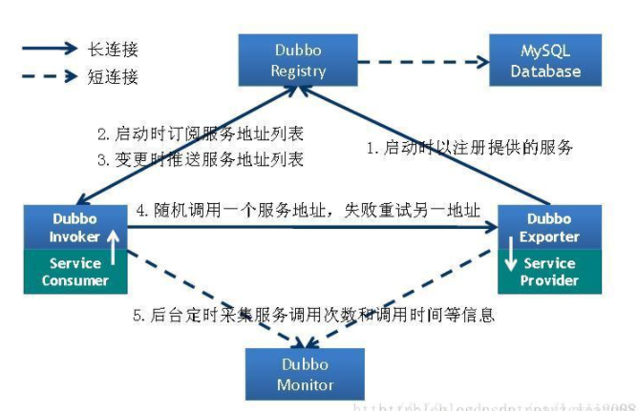

- 服务消费者和服务提供者，与Registry之间是长连接。
- 服务消费者和服务提供者之间也是长连接。

